|  |
| --- |
| Instituto Tecnológico de Costa Rica, Escuela de Ingeniería de Computación |
| Proyecto 2: SMEMall |
| Desarrollo de Aplicaciones para Dispositivos Móviles |

|  |
| --- |
| Emanuel Avendaño - Andrés González - Josue David Montero  I Semestre, 2014 |

# Resumen Ejecutivo.

La siguiente aplicación multiplataforma es construida con el propósito de poder brindar una alternativa diferente de publicidad y para aquellas entidades que son consideradas actualmente como Pequeñas y Medianas Empresas (PyMEs). Se les presenta una alternativa diferente, accesible y representativa para ofrecer sus productos y servicios, ya que se conoce que para este tipo de negocio, tener una oportunidad de desarrollar una alternativa tecnológica y atractiva es realmente difícil técnica y financieramente.

# Descripción de la aplicación.

Se quiere brindar una herramienta que permita a los compradores observar un catálogo de lo que la aplicación consideraría como tienda, además de cada tienda se puede observar un catálogo de productos y servicios ofrecidos por las mismas, las tiendas son entidades que representan empresarios de PyMEs. A través de la aplicación se puede brindar una competitividad igualitaria a nivel de búsqueda para aquellas entidades inscritas dentro de la aplicación.

Además un sistema de administración, que permita llevar el control de ventas y de los mismos productos y servicios que se ofrecen en cada tienda y finalmente una personalización visual del aspecto de la tienda de la entidad inscrita.

# Funcionalidades.

1. Gestión del usuario: Editar información personal.
2. Gestión de tiendas: Ingresar y editar información de la tienda como nombre, ubicación (mediante Google Maps) y etiquetas.
3. Gestión de productos y servicios: Ingresar, editar y borrar información que sea relevante de productos y servicios de cada empresa.
4. Control de localizaciones vía mapas y posiciones.
5. Búsquedas globales de tiendas y productos que se pretende que sean búsquedas igualitarias.
6. Despliegue de catálogos de tiendas y productos.

# Diseño de Alto Nivel.

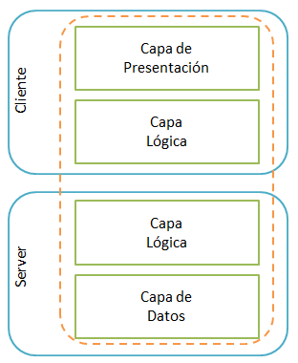Nuevamente se utilizará el sistema de capas que permite flexibilidad entre los componentes y clases de la aplicación, además de evitar los problemas de dependencias entre clases que se podrían presentar.

En esta ocasión contaremos nuevamente con una capa lógica dentro de la aplicación, sin embargo con el cambio de que se planea una interacción más activa con el usuario final que busque catálogos, tiendas y mercadería de modo que la aplicación no se vuelva solamente una interfaz tradicional.

Se mantienen los Web Services como herramienta principal para que la aplicación se pueda desplegar en tiempo real. De igual manera se planea que permitan mantener la consistencia de las diferentes partes que utilizan el servicio, se busca aumentar la concurrencia y los tiempos de respuesta de los servicios para que no se saturen por tantas llamadas. Es importante recalcar la conectividad con internet que debe de mantener la aplicación para su correcto funcionamiento.

# Prototipos

Pantalla principal de la aplicación:

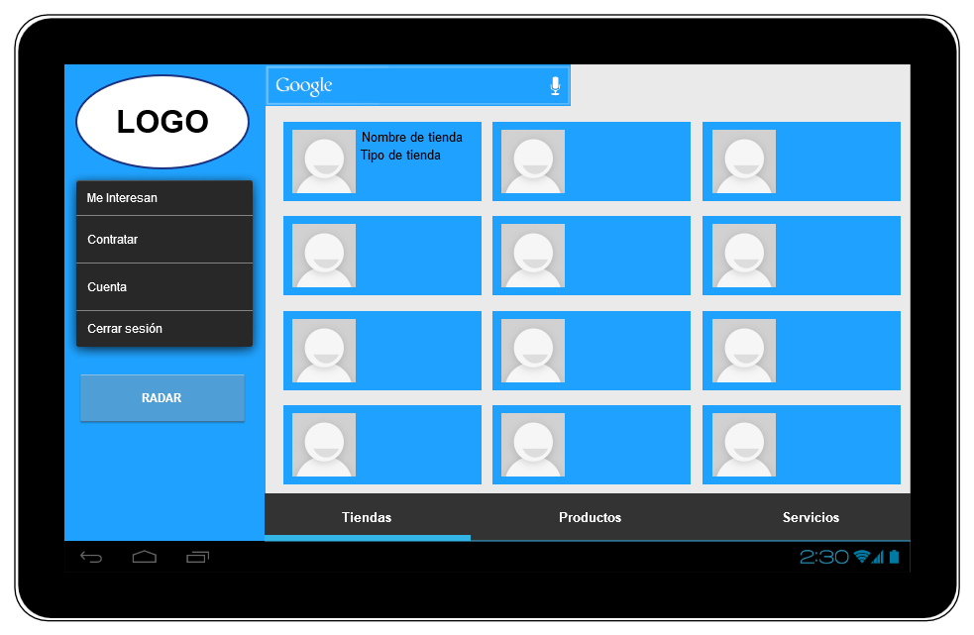

Pantalla de detalle de una tienda:

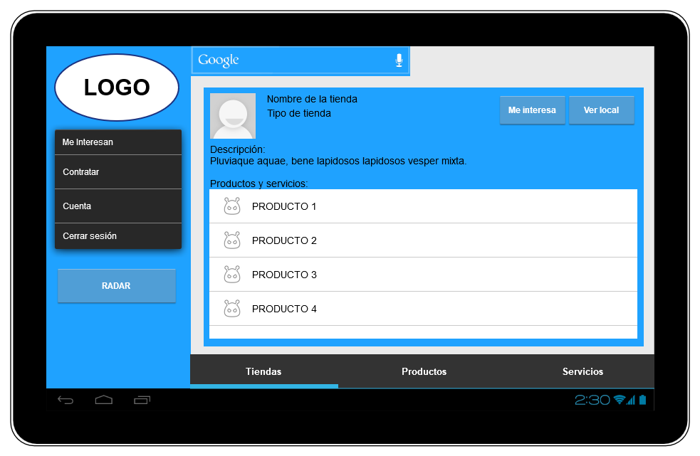

Pantalla de detalle de un producto o servicio:

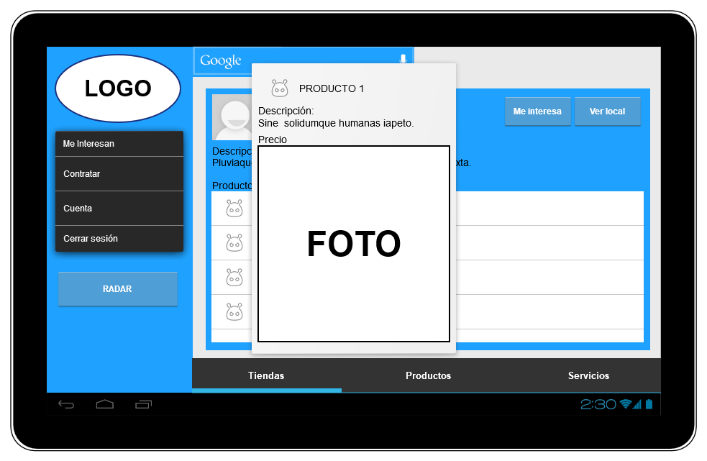

# Diagrama de Clases.

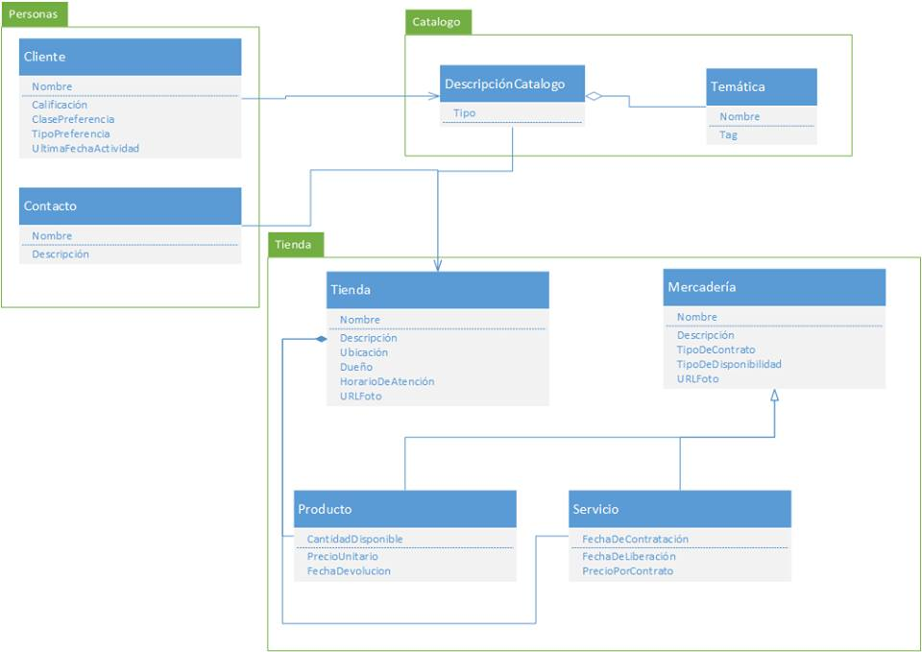

# Descripción Detallada.

La aplicación es desarrolla para dispositivos Android (de la versión 4.2 Jelly Bean o posterior), que poseen un hardware tipo tableta de “7 o más, con cámara, y una conexión a internet. También se desplegara en dispositivos iPad mini con IOS 7 y que a su vez cuenten con cámara y una conexión a internet.

Esta aplicación puede ser utilizada desde cualquier punto del país siempre y cuando la zona y el dispositivo cuenten con acceso a internet.

La finalidad es permitir a aquellas personas inscritas representar sus negocios, productos y servicios de una manera rápida y accesible de modo que lo único que se tenga que invertir es tiempo de gestión en la tienda virtual, en lugar de costear altos proyectos de desarrollo, diseño e ingeniería que en algunos casos son inaccesibles para las PyMEs; brindar una perspectiva diferente a sus clientes y atraer nuevo público.

El backend de la aplicación será desarrollado en Heroku con la ayuda de Heroku Toolbelt y en el lenguaje de Ruby on Rails. El desarrollo de la aplicación en general se realizará utilizando la multiplataforma de PhoneGap, esto para poder utilizar HTML5, CSS y Javascript para el desarrollo hibrido del proyecto.

# Problemas de Diseño.

Al presentarse el reto de tiempo real, se necesita que el diseño de la aplicación permita una alta concurrencia, además de que debe presentar los datos que se soliciten del servidor en un tiempo de respuesta bastante corto. Ya que se implementará Web Services se debería de contar con una estructura que realice consultas rápidas y eficientes, una estructura para comunicación entre backend y frontend plana y rápida de procesar, como lo es JSON, y finalmente una memoria cache en el backend que permita un acceso a datos rápido sin necesidad de ir a la base de datos propiamente, para esto se utilizará memcache.

# Interacción con Sistemas Externos.

**Facebook:** Se podrá hacer inicio de sesión con Facebook y compartir tiendas, productos o servicios a modo de recomendación a través de la red social. Además, se podrán extraer fotos desde la cuenta del usuario para representar los productos y servicios ofrecidos.

**Twitter:** También se ofrecerá inicio de sesión con Twitter, además de publicar tweets sobre nuevos productos y servicios.

**Google Maps:** Se utilizará para guardar la ubicación física de cada tienda, para que en caso de que el cliente decida presentarse físicamente al local, le sea fácil y rápido llegar al lugar.

# Otros Detalles.

**Web Services y Base de Datos:** Se utilizará la plataforma de Heroku para publicar tanto la base de datos como los servicios web que invocará la aplicación, esto para poder realizar una aplicación que funcione en tiempo real. Se necesitarán 3 Web Services:

1. El primero se utilizará para poder gestionar las tiendas con sus respectivos datos, productos y servicios en la base de datos.
2. El segundo será para tener en tiempo real loscatálogos desplegados en la aplicación móvil.
3. El tercero será para facilitar el trámite de contratación de servicios que se le hagan a alguna tienda.

Todos estos servicios permitirán saber con gran detalle las especificaciones brindadas por el cliente para su búsqueda y transacción, esto con el fin de que no se presente ningún problema de comunicación entre ninguna de las partes.